1. **下载MySQL安装包**

<https://dev.mysql.com/downloads/windows/installer/8.0.html>

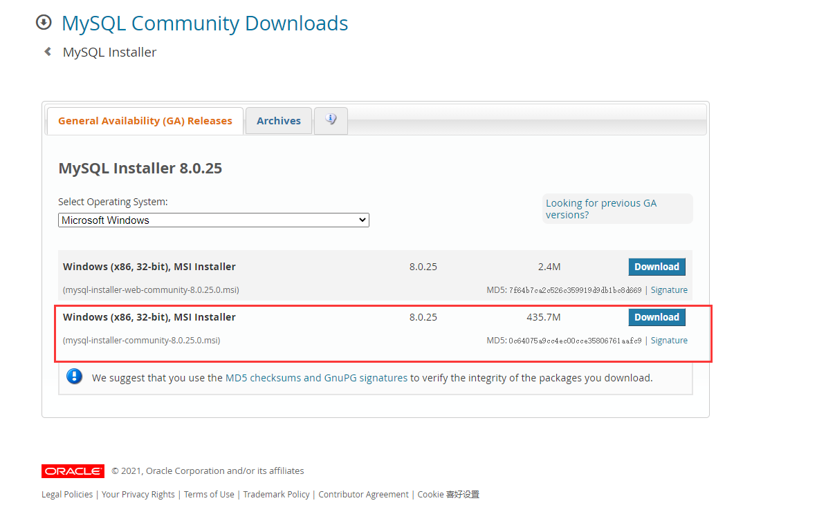

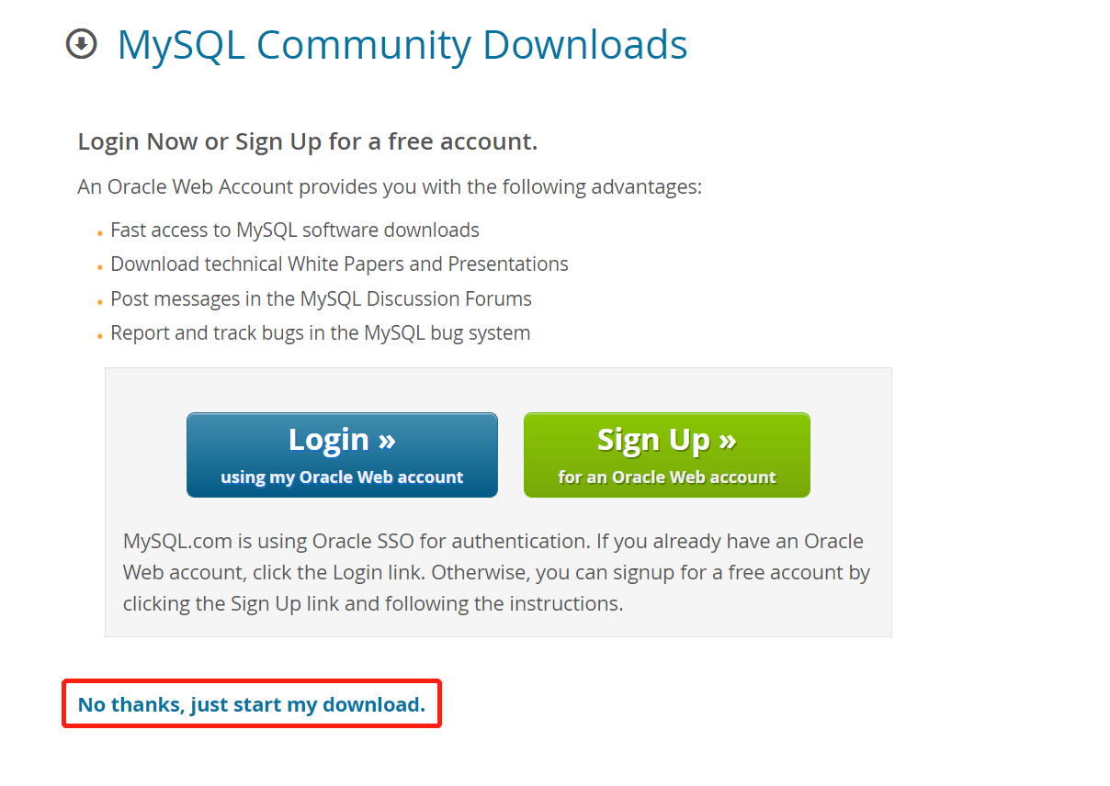

1. **下载后，点击应用程序 进行安装。**

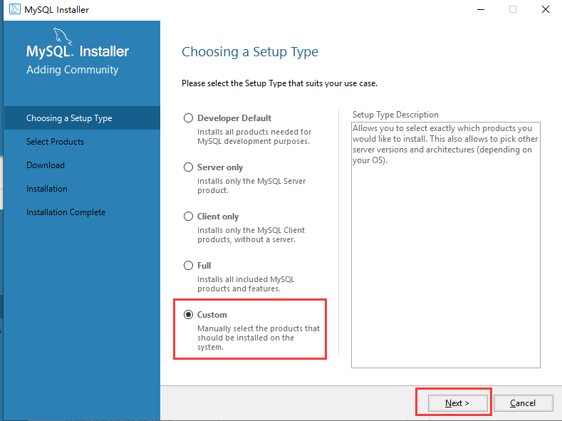

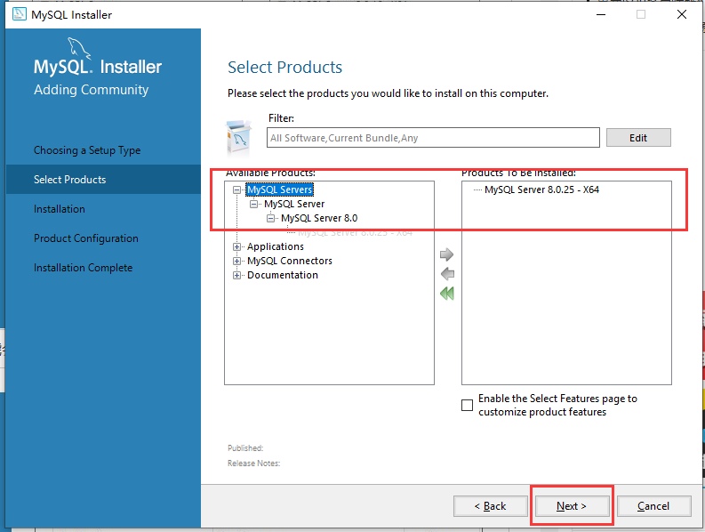

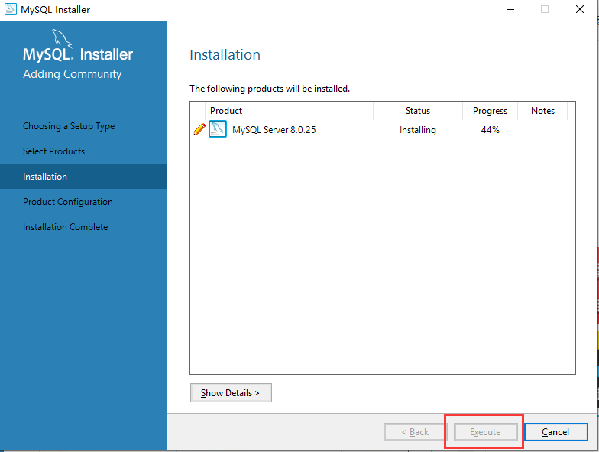

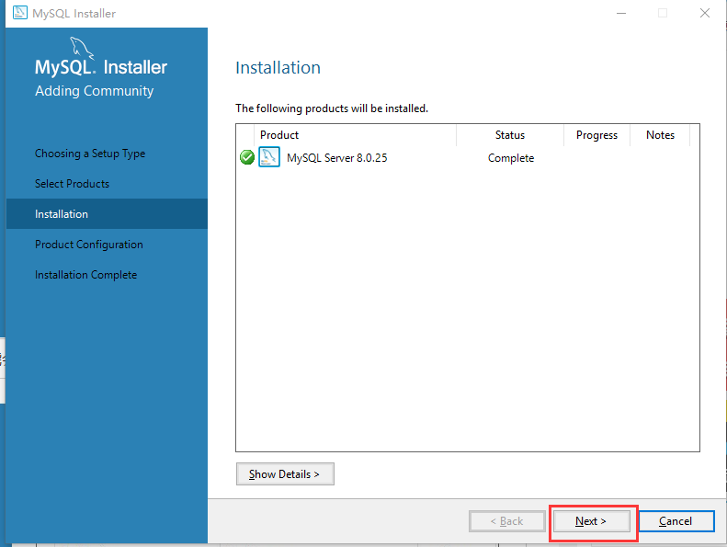

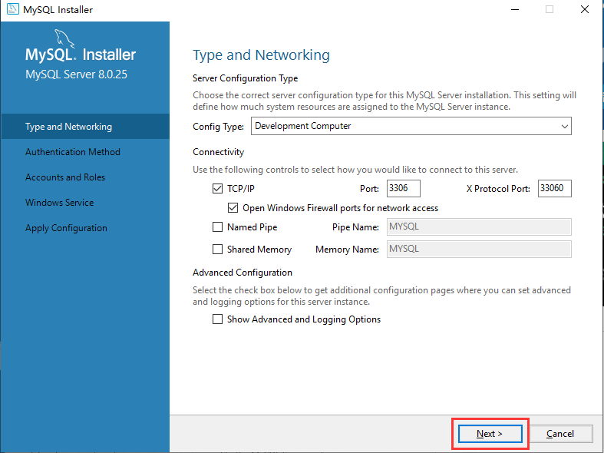

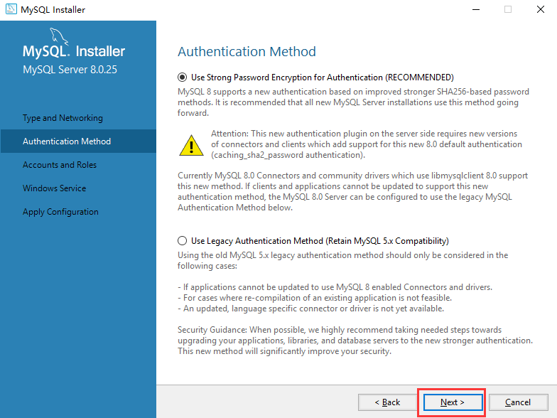

**设置密码：123456**

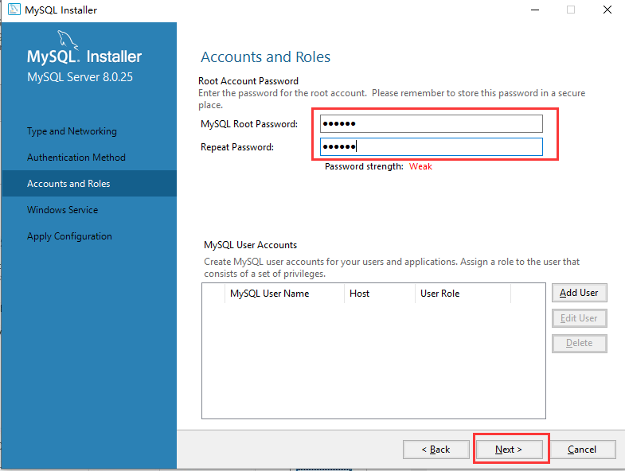

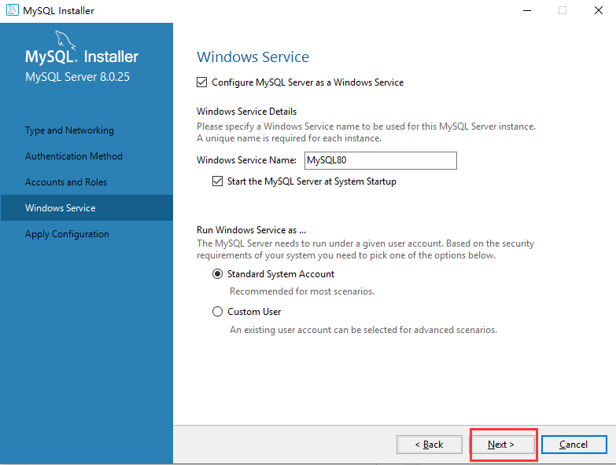

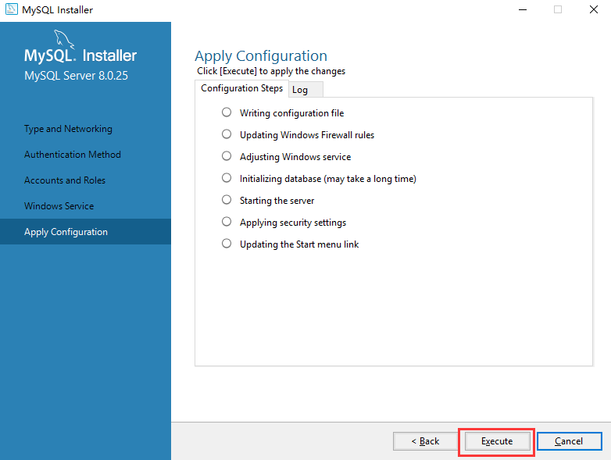

安装完成。

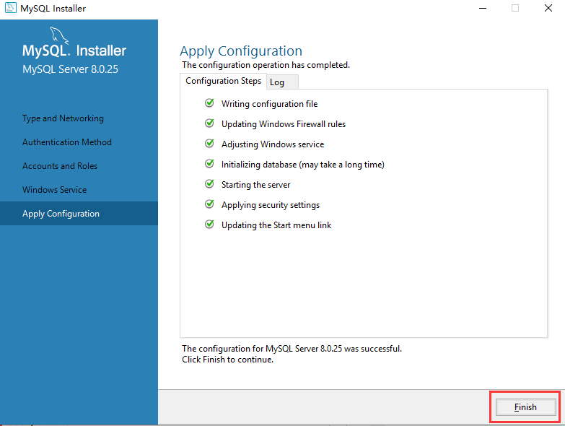

1. **添加环境变量**

右键 计算机，选择 属性。

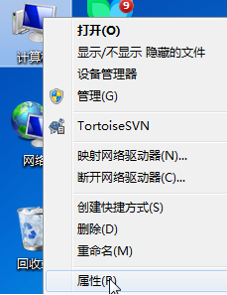

选择 高级系统配置。

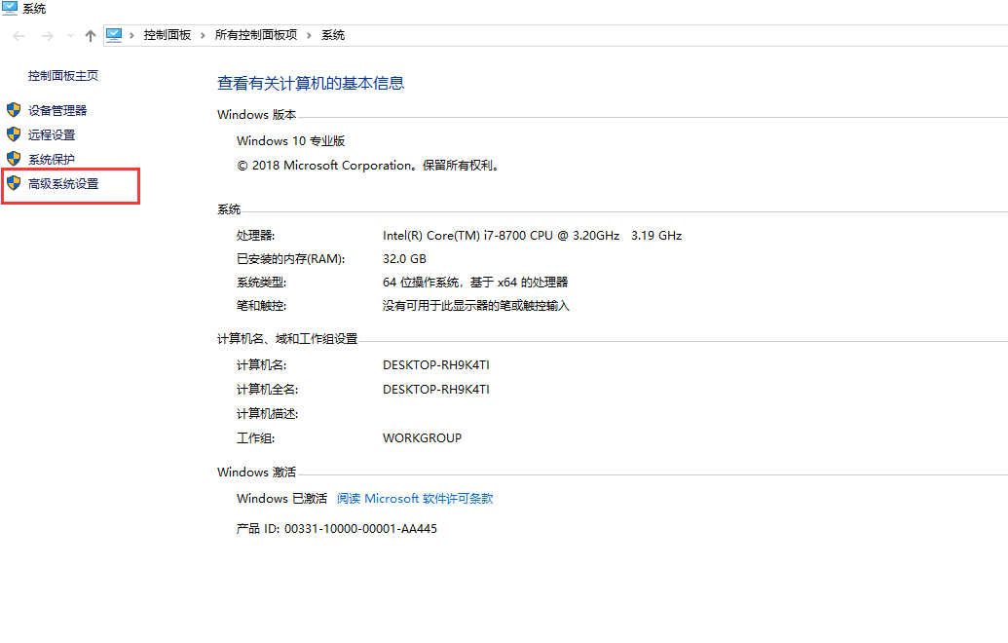

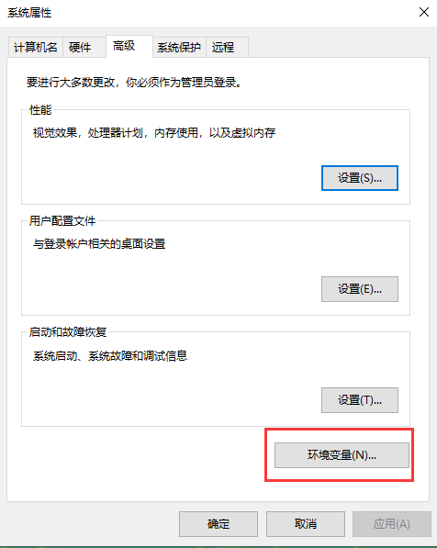

将MySQL里的bin文件路径 添加到系统变量的Path里面。

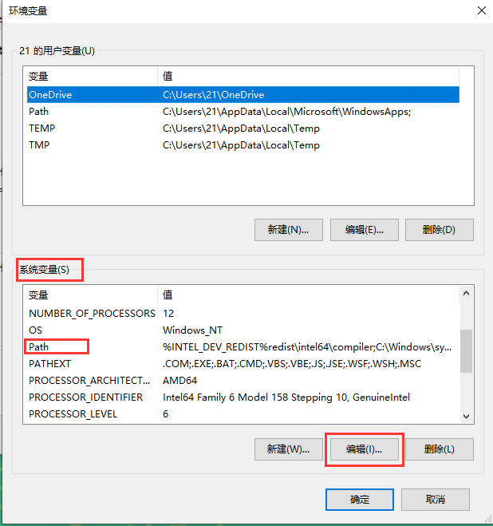

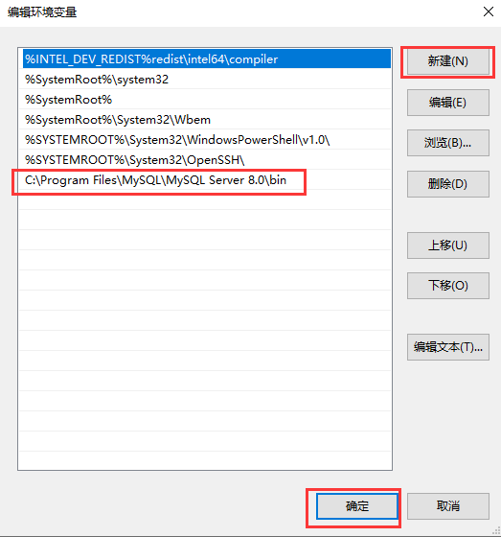

1. **测试MySQL安装成功。**

在cmd中操作，如果出现如下内容 说明安装成功。

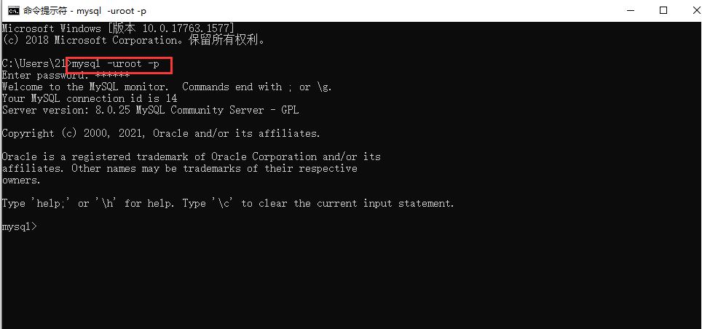

在cmd中操作   
便于连接DataGrip、Sqlyog、navicat等第三方工具进行连接：

(此方法在mysql8.0中已经过时)

grant all privileges on *.* to 'root'@'%' identified by '123456' with grant option;

替换成：

create user 'root'@'%' identified by '123456';

grant all privileges on *.* to 'root'@'%';

flush privileges;

(grant:允许，privileges：特权，*.*:所有库的所有表)

1. **将第三方工具DataGrip 2020.1 x64，与MySQL连接。**

**(见文章)**

[【数据库】对不起navicat我投入了DataGrip的怀抱 (qq.com)](https://mp.weixin.qq.com/s/9EZ257A8KvLwInA4PJCjgg)